**Korisničke upute**

Iva Božić

**Projekt:** Aplikacija za rezervaciju apartmana

**Kolegij:** Izgradnja objektno orijentiranih aplikacija

Aplikacija je izrađena na način da se front-end pisao u bootstrap-u, dok je back-end pisan u php-u.

1. **Korak:**  
   Instalacija Notepad++ (na vlastitom računalu korištena je verzija 7.8.6)

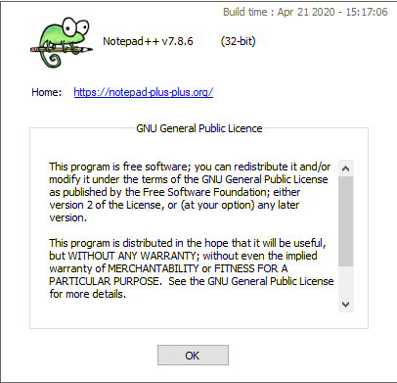

1. **Korak opcija b)**

Ukoliko je netko naviknut koristiti Visual Studio Code, također je i to moguća opcija. Kod aplikacije biti će jednak i u Notepad++-u i u VS Code-u. VS Code nudi „šareniji“ prikaz koda te će nekome takav izgled više odgovarati, također nudi automatsko zatvaranje oznaka (<div></div> i slične oznake).   
(Na vlastitom računalu instalirana je verzija 1.45.1)

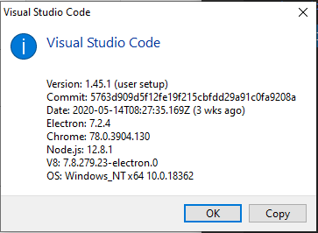

1. **Korak: Instalacija XAMPP servera**

XAMPP je besplatni i open-source cross-platformski paket internetskih poslužitelja koji se sastoji od Apache HTTP poslužitelja, MariaDB baze podataka i tumači skripte napisane na programskim jezicima PHP i Perl (u ovom projektu korišten je php).   
(Na vlastitom računalu instalirana je verzija 3.2.4)

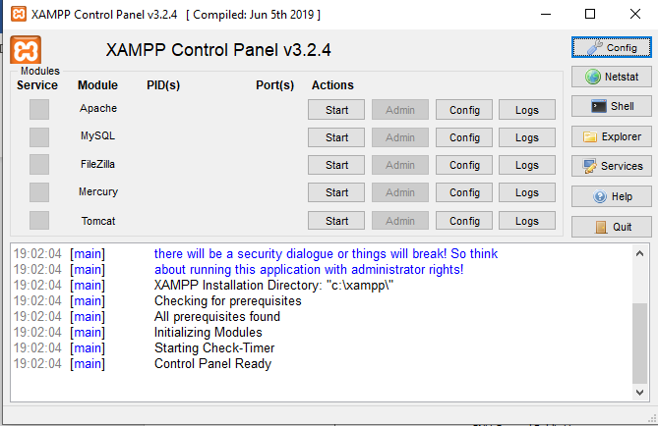

1. **Korak – kreiranje baze putem localhosta – PhpMyAdmin**

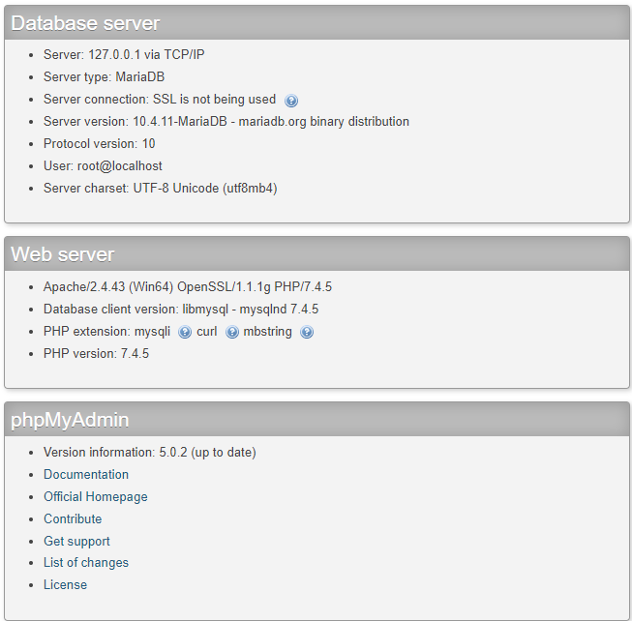

1. **Korak preuzimanje bootstrap file-ova za kreiranje kalendara**

Za kreiranje kalendara i booking engina preuzete su datoteke koje sadrže oblikovanja te funkcionalnosti koje kalendar, a time i booking engine čine uporabljivim.

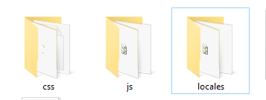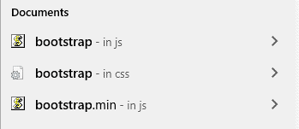

Datoteke koje sam navela nalaze se na GitHub-u, u repozitoriju ivabozi/EMMI-bootstrap.

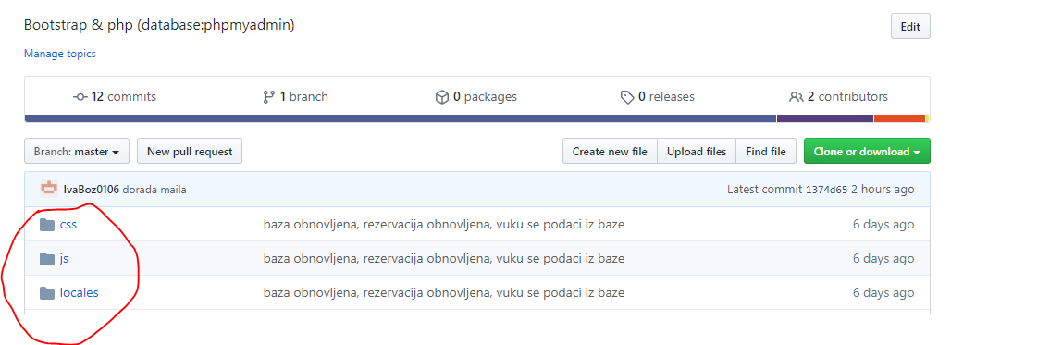

1. **Korak – preuzimanje exportirane baze ibozic.sql**

Baza ibozic.sql sadrži sve potrebne tablice kako bi aplikacija mogla normalno funkcionirati. Bazu je potrebno importirati u novu bazu koju će nazvati ibozic.  
Slijedite korake u tutorialu: <https://www.youtube.com/watch?v=jW5lrS6EUPM>